GDV OpenGL-Praktikum

Bastian Kreuzer (734877), Adrian Müller (734922)

# Übersicht

* Trennung in 2 Codeebenen: Aufgabenstellung & „Treiber“, der von der OpenGL-Schnittstelle abstrahiert
* Übergeordneter Programmablauf:   
  

# Features

## Texturen

Jede Geometrie wird mit einer Textur dargestellt.

### Mipmaps

Mipmaps sind erforderlich, um zu verhindern, dass Texturen bei Animationen rauschen, wenn sie kleiner dargestellt werden, als ihre Originalauflösung vorgibt. Daher speichert man neben der eigentlichen Textur auch verkleinerte Versionen des gleichen Bildes ab – üblicherweise jeweils halb so groß, wie die vorhergegangene Stufe, bis zur Auflösung 1x1 Pixel herunter. Beim Rendern sucht sich die Grafikkarte die geeignetste Auflösung aus.

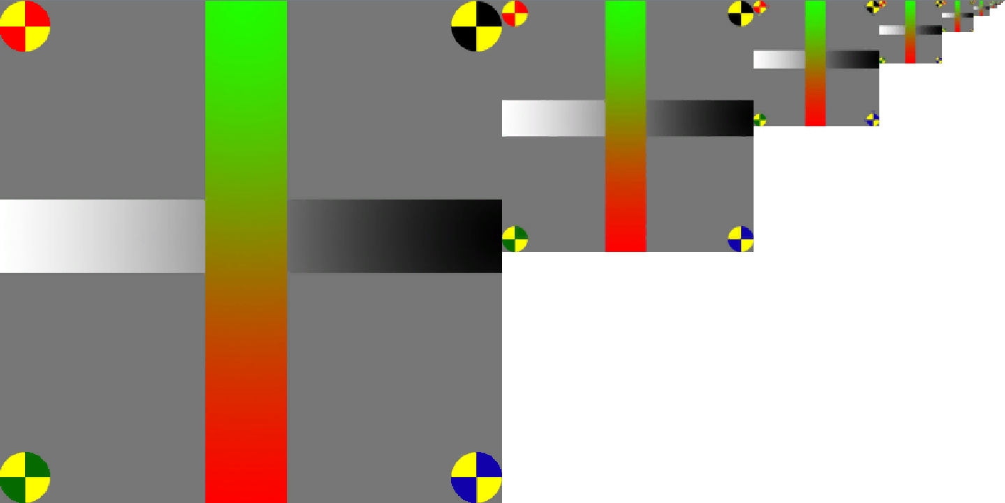

Abbildung : Die verwendete Testtextur und die dazu erzeugten MIPMAPs

### DirectDrawSurface (DDS)-Dateiformat, S3TC-Komprimierung

Das DDS-Dateiformat ist ein von Microsoft für seine Schnittstelle DirectX entworfenes Dateiformat zur Speicherung von Texturen, die für 3D-Rendering verwendet werden. Im Vergleich zu herkömmlichen Formaten, wie PNG oder JPEG, unterstützt es u.a. das Speichern von MIPMAPs, definiert aber kein eigenes Komprimierungsverfahren.

Zur Komprimierung verwenden wir daher die S3TC-Komprimierungen (auch bekannt als DXT1-5, wie Microsoft die Algorithmen in DDS nennt). Der Vorteil dieser Komprimierungsverfahren ist, dass Grafikkarten aller verbreiteten Hersteller das Format in Hardware ohne Zeitverlust dekomprimieren können, was auch die Implementierung des Entkomprimierens überflüssig macht, weil das Bild komprimiert an die Grafikkarte übertragen werden kann.